行動應用程式開發專題

書面報告

野球紀錄

組員：董育汝、曾玉鳳、劉永貴

中華民國一百零捌年陸

一、內容 (what- function)

現有棒球紀錄的應用程式較少，大多都是透過文字敘述來選擇、記錄，以每個棒次為單位紀錄，無法記錄到之後的跑壘狀態或是其他狀況，較不精確、詳細，也很不彈性。

我們將原本的紙本紀錄方式，改良製作成手機應用程式，透過直觀的原本該記錄在哪一格就點選該格做選擇，大部分資料手動控制，較能符合比賽中許多的狀況。並且能夠輸入自己球隊的隊伍名稱及隊員，透過排序球員讓新增比賽時能自動加入前9位球員，也省去了每比賽一次就要全部重新輸入或紙本寫上球員名稱的困擾。

二、設計 (how- design)

此為設計原稿，首頁點選後進入我的球員、我的紀錄。

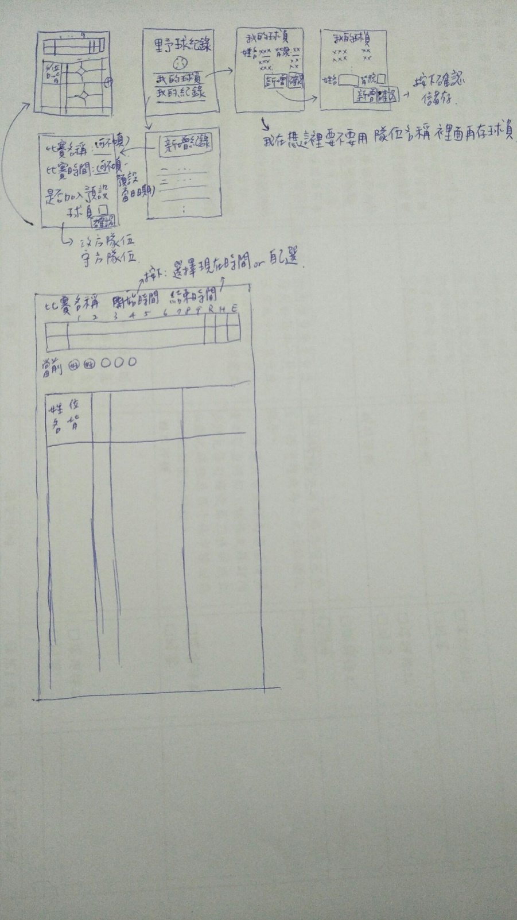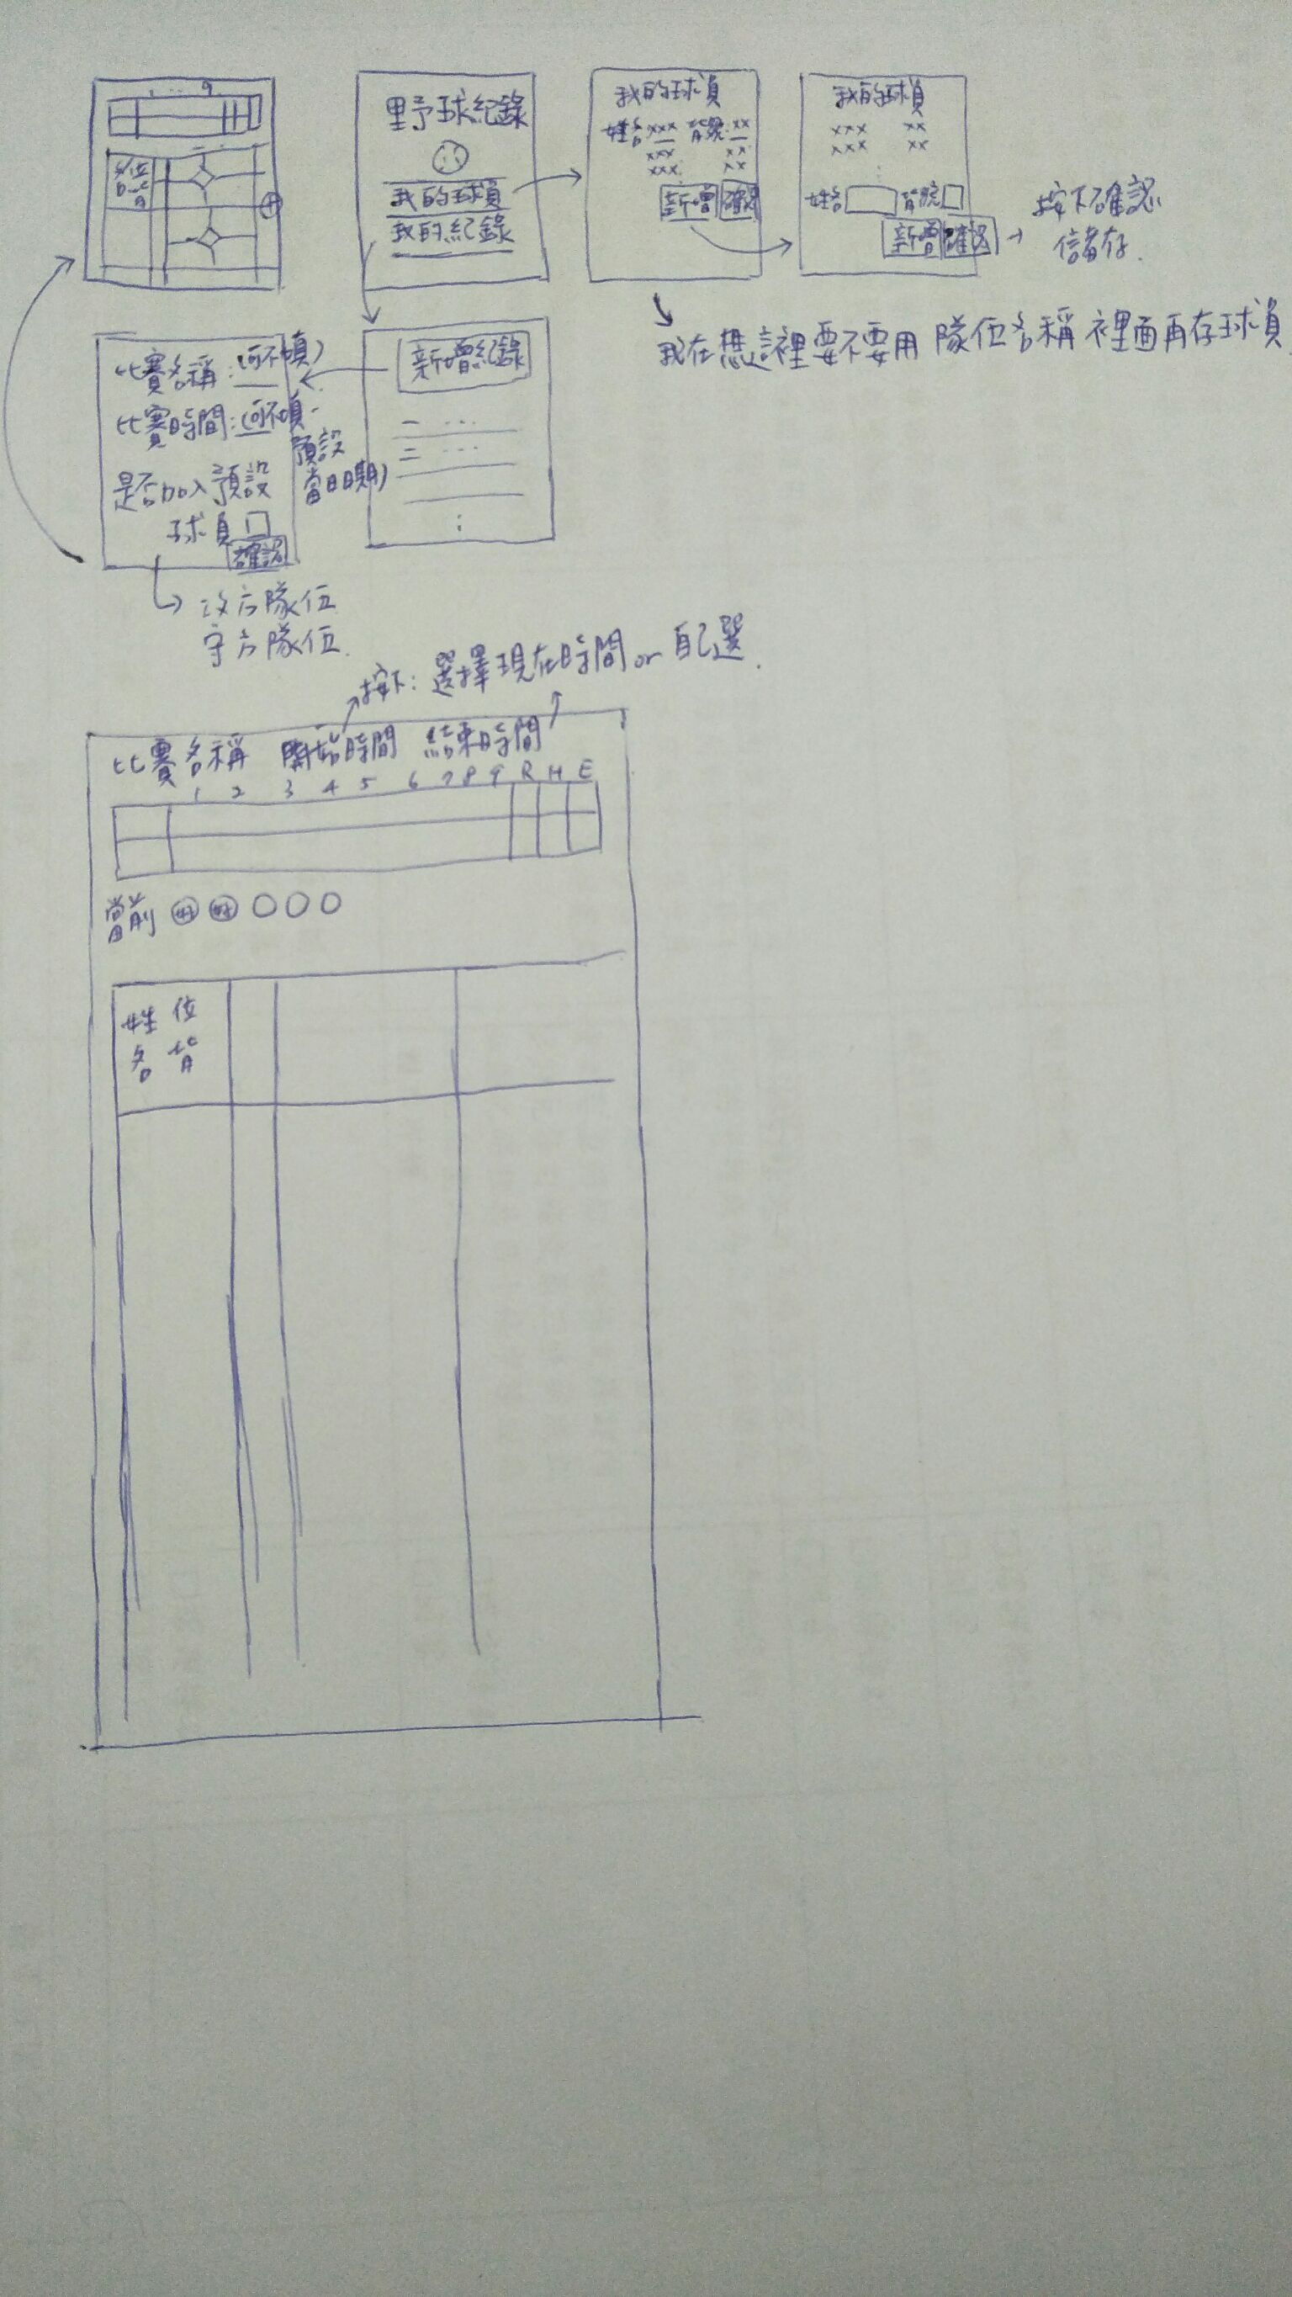

(圖一)介面設計圖

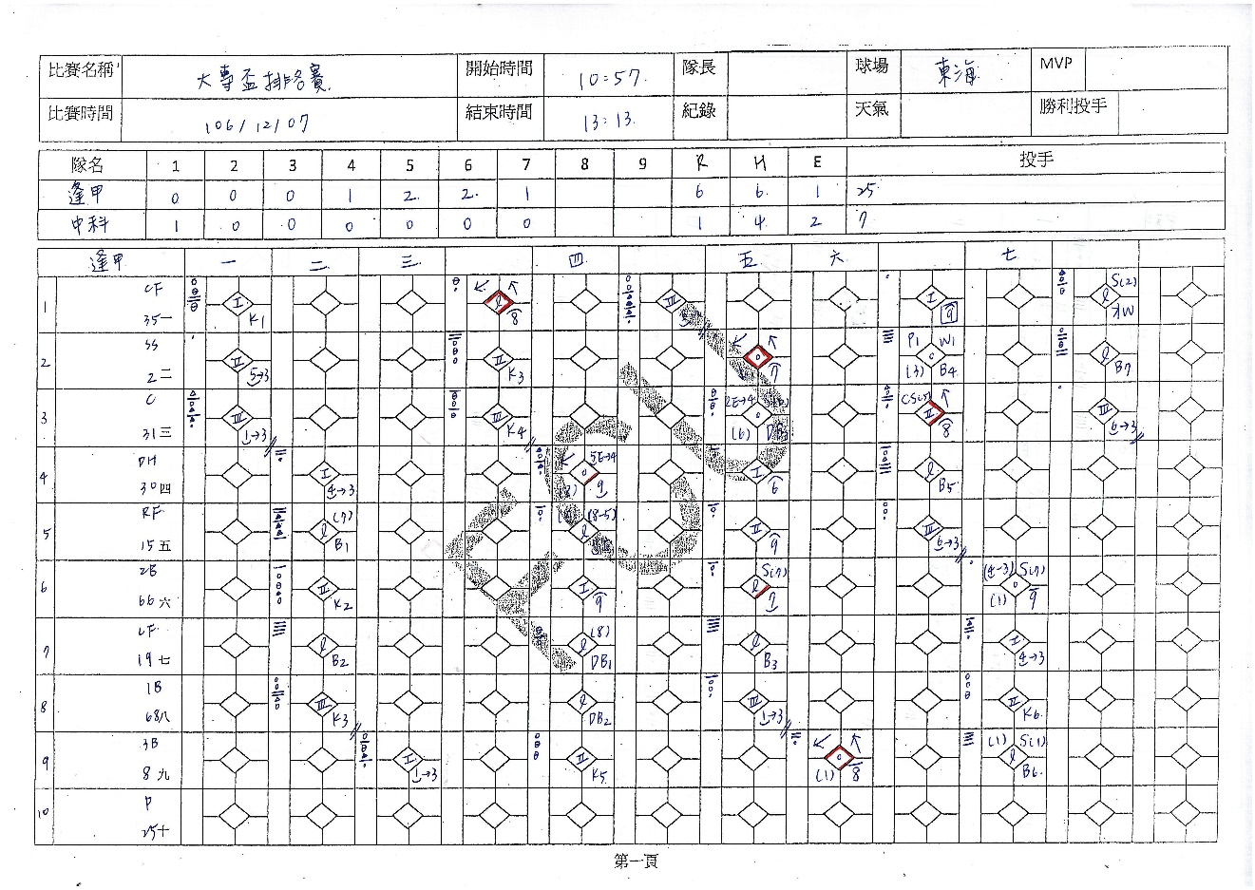

選手名稱

(圖二) 紙本棒球紀錄表

紅色框框中為固定顯示。

藍色框框中內容為滑動顯示，透過滑動顯示所有紀錄。

三、程式模組說明 (how- code)

**ScoreScrollablePanelAdapter**

畫面元件的產生

1. 當物件顯示於畫面時被調用，可利用此方法更新該物件之內容

**public void** onBindViewHolder(RecyclerView.ViewHolder holder, **int** row, **int** column)

1. 取得item的類型

**public int** getItemViewType

1. 根據不同類型創建不同item的ViewHolder

**public** RecyclerView.ViewHolder onCreateViewHolder(ViewGroup parent, **int** viewType)

1. 設定局數顯示

**private void** setBoardNumView(**int** pos, BoardNumViewHolder viewHolder)

1. 設定球員顯示畫面，從資料庫拿球員資料，並設定資料。

**private void** setPlayerInfoView(**int** pos, **final** PlayerInfoViewHolder viewHolder)

1. viewHolder.**text_playerName**.setOnClickListener 若點此區域要更改球員

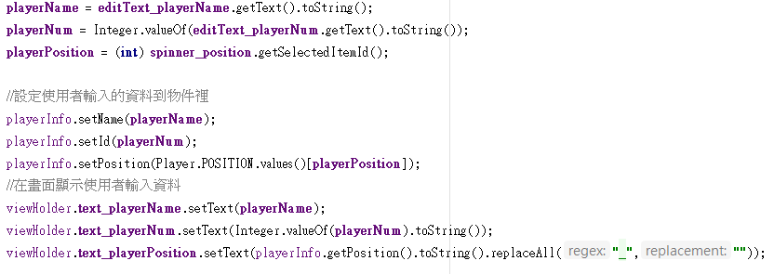

1. 設定紀錄版畫面

**private void** setOrderView(**final int** row, **final int** column, **final** OrderViewHolder viewHolder)

* 為每個區塊設定按鈕監聽

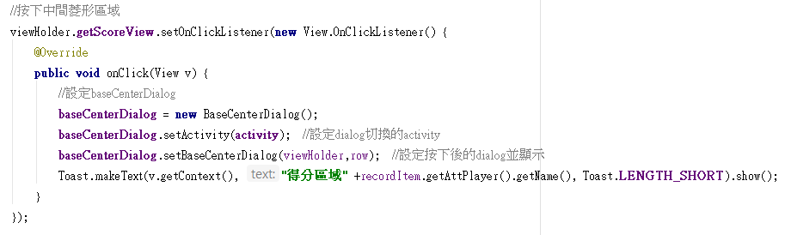

1. view的設定

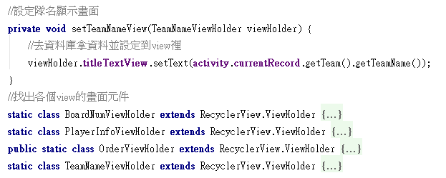

BaseOtherDialog

點擊二三本壘出現的選單，利用RecordItem設定資料並存入資料庫以及顯示點選後的畫面。

1. 建立純文字選單，並利用switch case取得選取項目進行後續動作

builder.setItems(items, **new** DialogInterface.OnClickListener(){  
 @Override  
 **public void** onClick(DialogInterface dialog,**int** which){}}

1. 自訂dialog，根據builder設置好的一系列數據, 来建構一個dialog

AlertDialog.Builder push_dialog = **new** AlertDialog.Builder(**activity**);  
View view_push_choice1 = View.inflate(**activity**, R.layout.**record_actionname_dialog**, **null**);   
push_dialog.setView(view_push_choice1); **final** AlertDialog new_push_dialog = push_dialog.create();

1. 點取dialog內的選項後，為每一個選項設置按鈕監聽，點下後，設定recorditem的類別，並更新選取後的頁面。

view_push_choice1.findViewById(R.id.***click_dp***).setOnClickListener(**new** View.OnClickListener() {  
 @Override  
 **public void** onClick(View v) {  
 Toast.*makeText*(**activity**, **"雙殺DP"**, Toast.***LENGTH_SHORT***).show();  
 new_push_dialog.dismiss(); *//按下選項後dialog消失* viewHolder.**recordItem**.setBallPush(RecordItem.BALL_PUSH.***DP***); *//設定為DP類型* viewHolder.updateUI(**activity**); *//更新頁面* }  
});

1. 使用 ArrayAdapter 和字串陣列建立清單項目設定下拉式選單。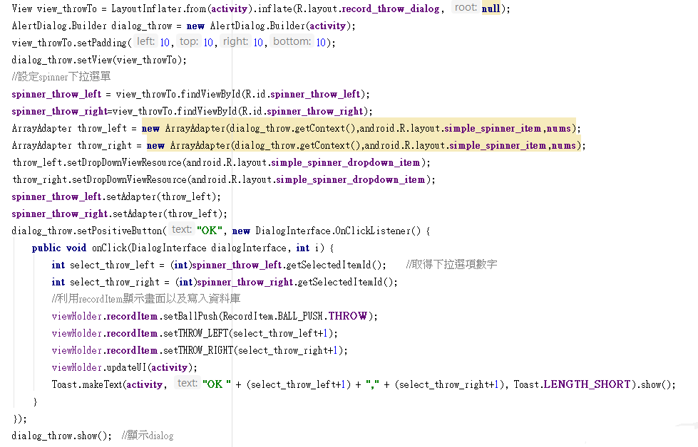

四、成果 (what- result)，包含畫面的說明

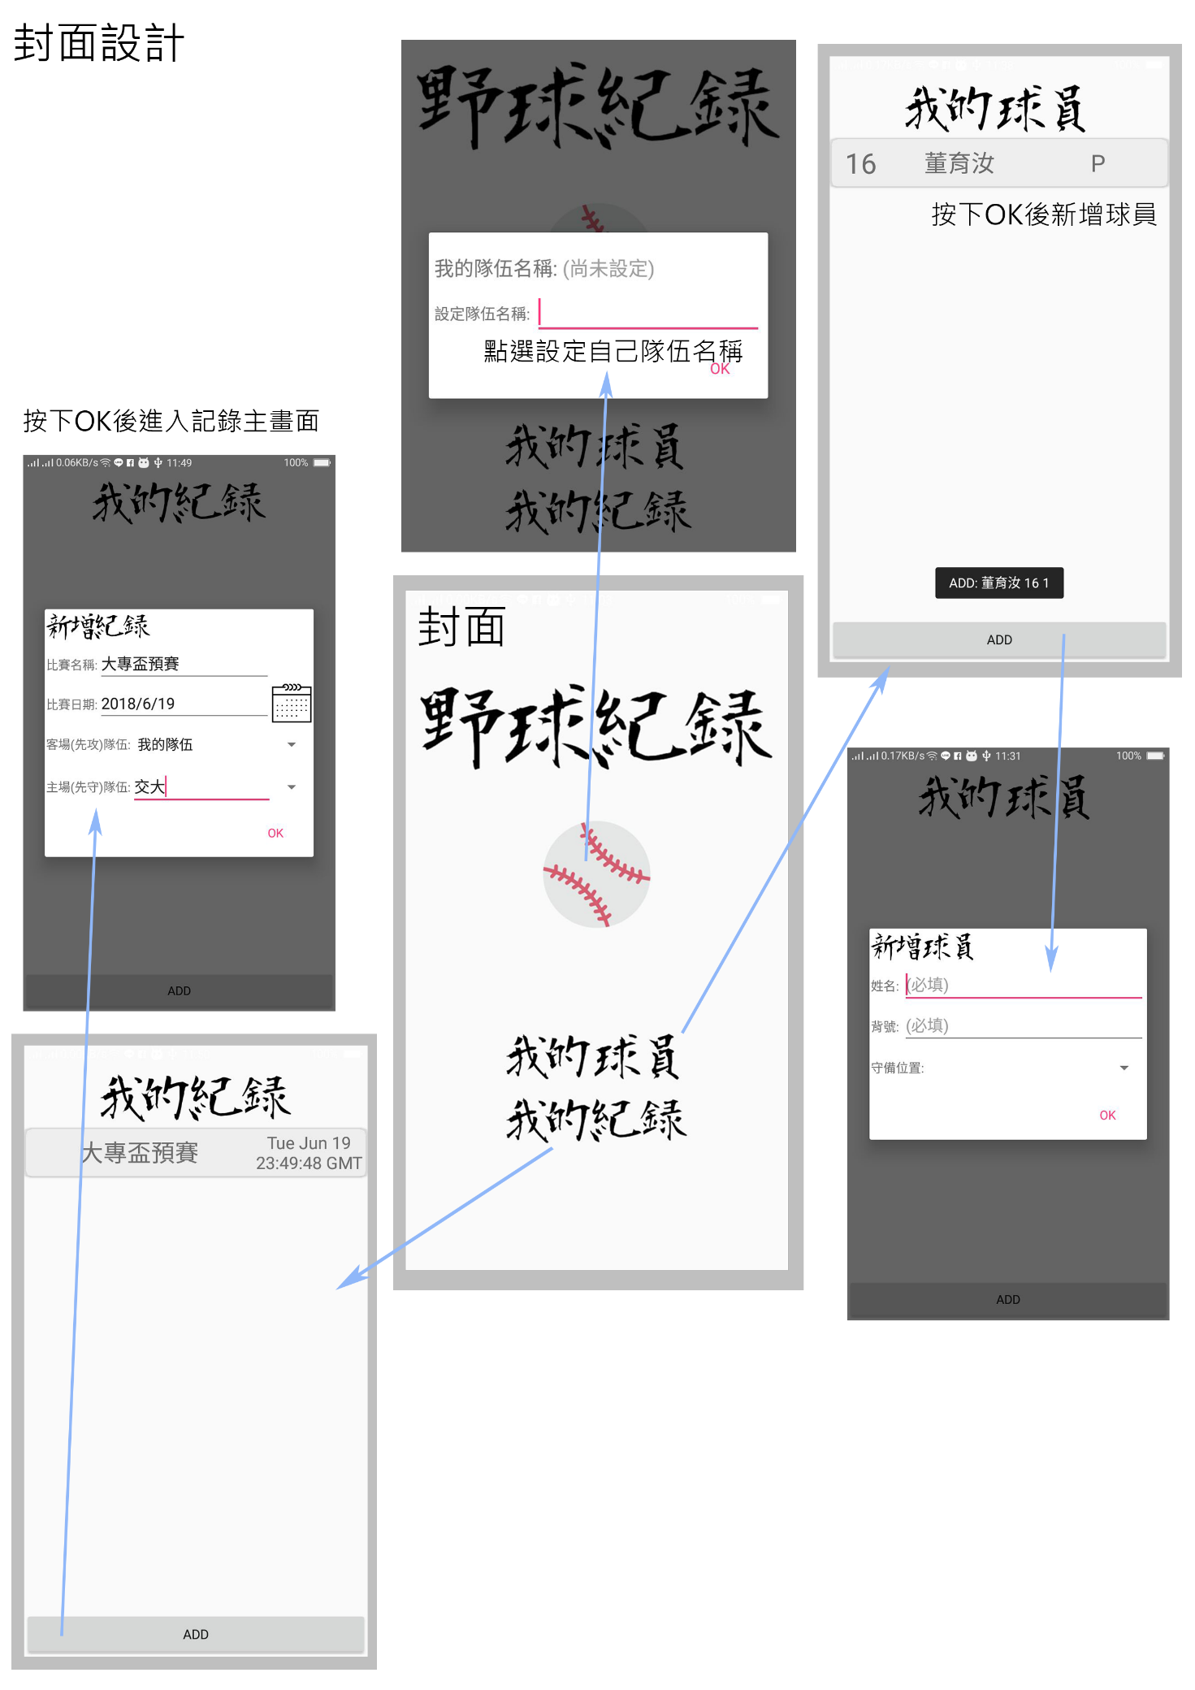

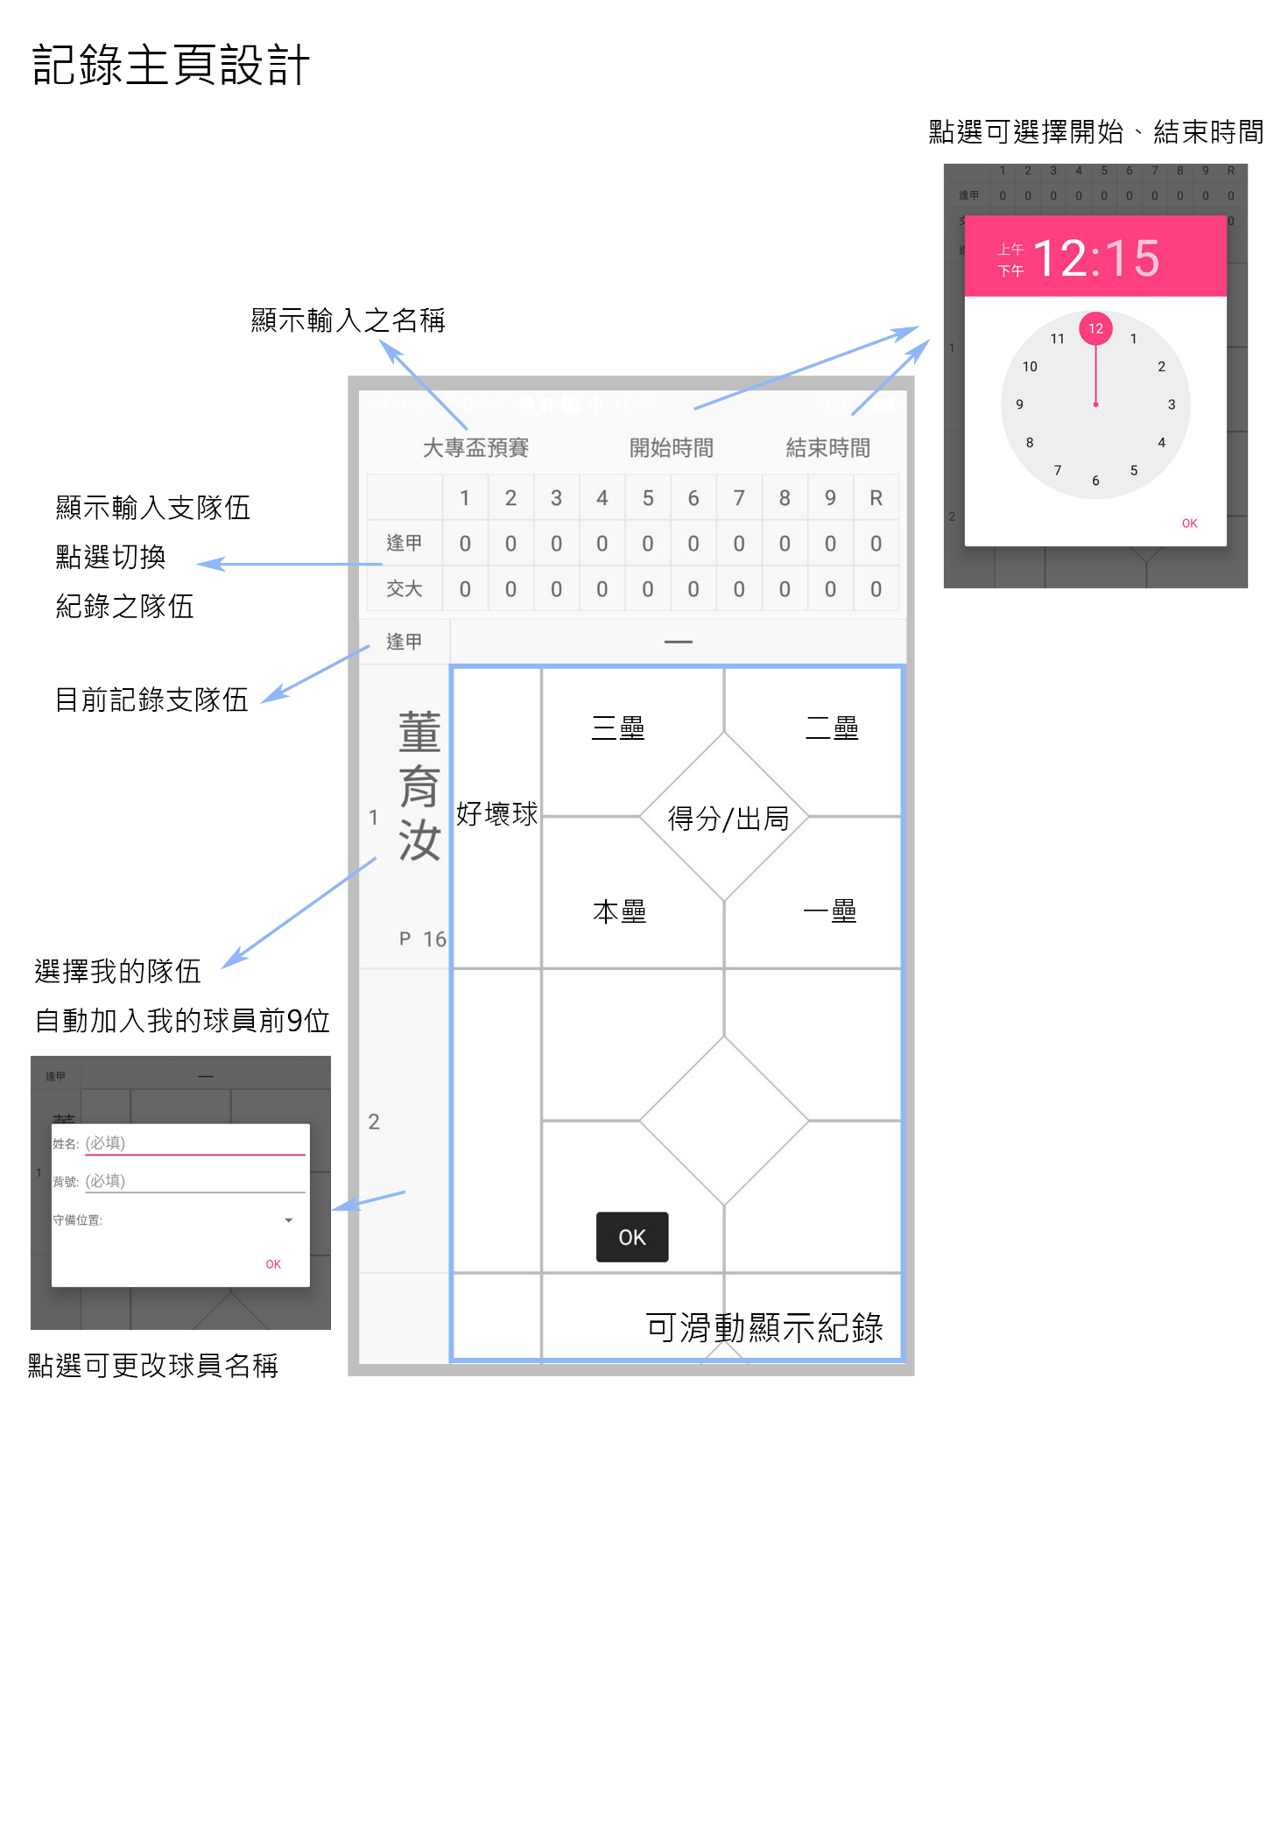

五、自評